现在我们来了回顾下RL:

Foundation

RL的整体框架
Reward: state 通过 action 返回的奖励。我们的目标是得到累计的reward的最大值。
Goal: 对于任何的任务，我们的统一目标是：得到reward的累计的最大值. 有时候我们的agent需要提前做思考，不能只看到当前的reward，要在当前状态就考虑如何使得我的未来得到的reward最大化
(注：如我们在直升机游戏中，会选择停下来补充燃料，然后继续飞行，短期看降低了飞行的距离，但是长期看，他能够在坠前飞的更久)

MDP

Value function approximation

State value function approximation

Batch Methods
Problem: 在Incremental Prediction中，我们每得到一个经验数据，就以此为基础，只进行一次梯度更新，更新结束后，这个经验数据就不再使用了。我们并没有去做寻找这些经验数据所代表的统一的分布规律，所以直观看，我们并没有特别好的利用这些数据所能够提供的信息。
Motivation: 在Batch方法中，我们希望能够找到可以拟合某一批数据的拟合函数，以此来提高数据的利用率。
因此，我们引入了experience reply，经验回放方法所做的事情，就是有一个buffer，用来存储一些经验数据，每一次要开始更新的时候，从这个经验数据中抽调一些样本，进行更新，一直更新到我们的loss function 达到最小之后，停止更新，下面我们具体描述这个过程：
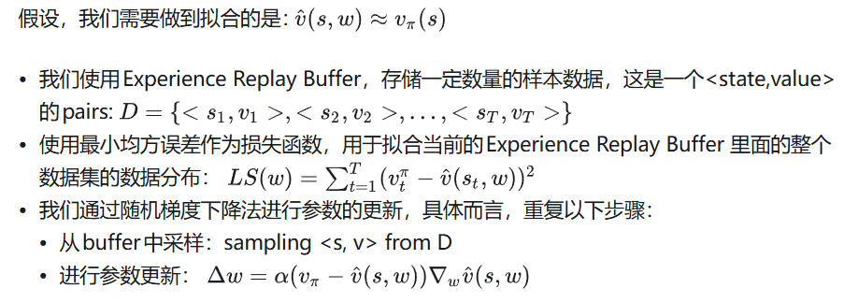
(注：其实就是在原来的Incremental Method中做了一点改进，我们保留了一个数据集，在训练的过程中，让拟合函数能够拟合这一整个数据集，而不是每拿到一个数据，迭代一次，然后扔掉，通过不断的获取数据，来直接得到正确的分布。虽然改进很少，但是我们可以直观的看到，利用这个buffer，我们可以大大减少训练所需的数据量！)

DQN
在我们介绍完experience reply之后，我们引入DQN：
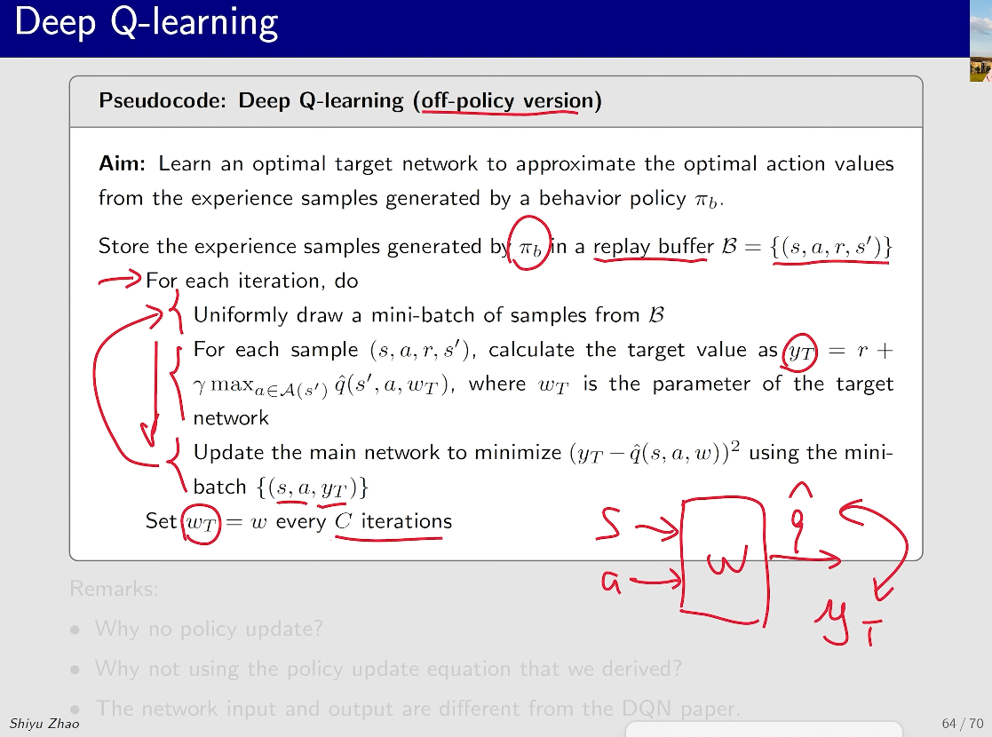
这是一个off policy 先通过policy去生成数据（如上格式），再通过experience reply去选min-batch按照图上的思路去不断更新损失函数。
(注：也可以是on-policy，但是其本质是不变的，核心是两个network与experience reply！！)
问题1：因为我这是一个off policy 已经通过策略生成全部数据了，接着只需要通过梯度下降去minmax 损失就行，然后就能得到optimality policy.
问题2：原因也就是Increment iteration的缺点，这也是我们采用batch method的原因。

Policy Gradient
之前我们学习的算法都是基于value base的，即先对其进行policy evaluation 随后再进行policy update.
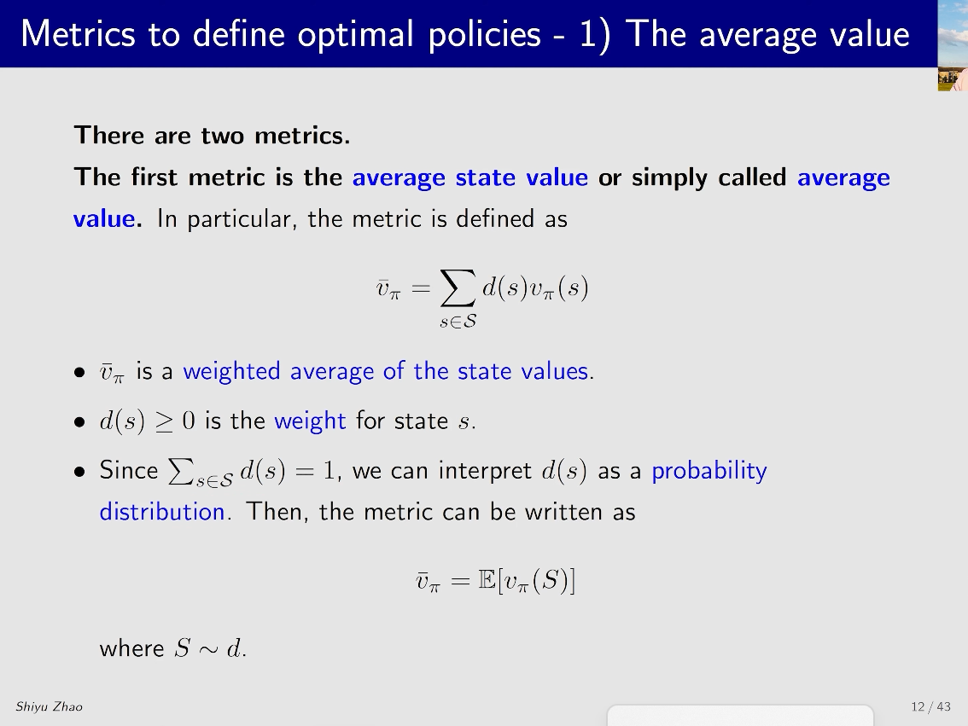

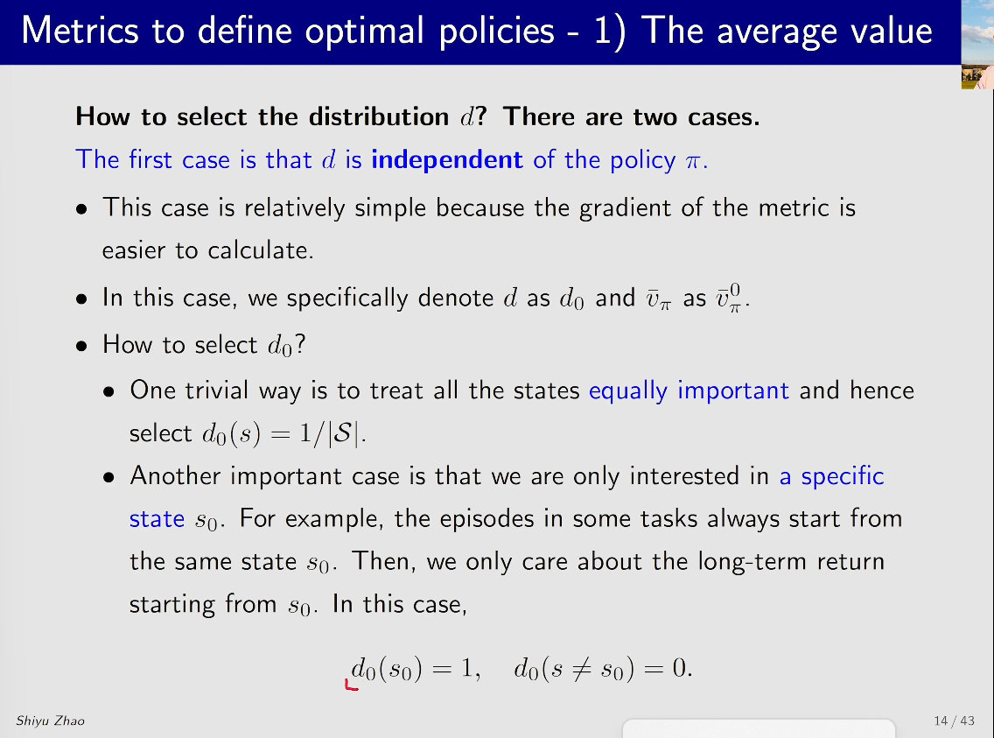

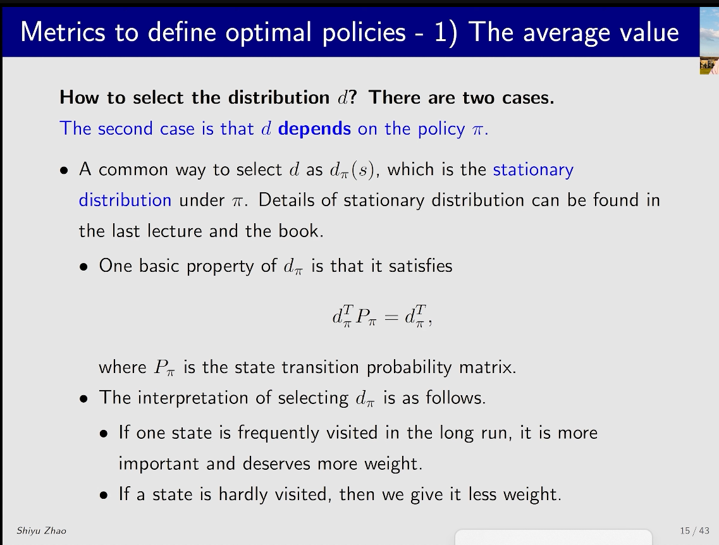
关于d的选取

